目 录

1. 简介 2
1-1. 性能指标 2
2. DCTM读头 3
2-1. 读头的使用 3
2-2. 读头的尺寸 3
2-3. 读头的输入输出 4
2-4. 读头的安装 5
3. DCC磁带 6
3-1. 磁带的使用 6
3-2. 粘贴磁带的注意事项 6
3-3. 磁带的安装方式 7

1. 简介

使用之前请仔细阅读所有说明。
DCTM开放式磁栅测量系统将最大化的减小安装难度，节约安装时间。
为了充分使用本设备的功能，请认真阅读本说明书，并将它保存以作将来参考之用。

1-1. 性能指标

型号 | DCTM-0205-Y | DCTM-0505-Y
分辨率 | 0.005mm
电流消耗 | <70mA
供电电压 | 5VDC ±5%
输出信号标准 | RS422
操作温度 | Max.50℃
储藏温度 | -20℃ — 70℃
输出信号 | A、A、B、B、Z、Z
Z信号间隔 | 2mm | 5mm
最大测量速度 | 2m/s
配用磁带 | DCC-1002 | DCC-1005
外形尺寸 | 60mm(L)×15mm(H)×12mm(W)
安装间隙 | 0.1mm — 0.5mm | 0.1mm — 2mm
允许安装角度误差 | ±1°
输出电缆长度 | 2m(可延长至20m)
保护等级 | IP67

磁 带
型号 | DCC-1002 | DCC-1005
信号周期 | 2mm | 5mm
厚度 | 1.4mm
宽度 | 10mm
最大长度 | 25m
精度 | ±(10+15L/1000)µm | ±(35+15L/1000)µm

2. DCTM读头

2-1. 读头的使用

· 读头的内部集成有测量电路、细分电路、输出驱动电路。通过将磁信号转化为电信号输出AB相计数脉冲来测量被测物体的长度。
· 读头和磁带的间隔距离必须控制在0.1—0.5mm之内。读头引出的电缆为9芯线。
· 读头的输出分辨率为0.005mm（应用四倍频），重现性为0.005mm（应用四倍频）。

2-2. 读头的尺寸

单位：mm

2-3. 读头的输入输出

· 读头的输入供电电压必须为稳定的直流电源。电压为5V，电压变化范围小于±5%。
· 读头的输出形式见下图。
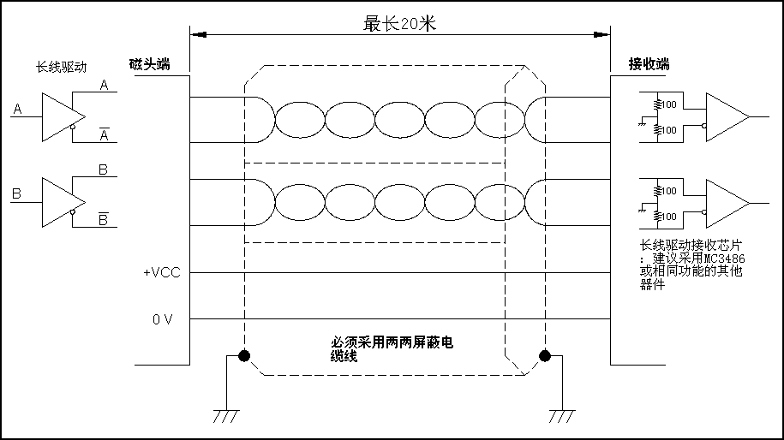

建议用AWG28以上规格电缆。

· 读头的输出接线见下表。

脚 号 | 颜 色 | 定 义
1 | 黄 | Z
2 | 橙 | Z
3 | 白 | VCC 5V
4 | 屏蔽 | 屏蔽
5 | 黑&灰 | 0V
6 | 红 | A
7 | 兰 | A
8 | 紫 | B
9 | 棕 | B

· 读头的输出波形见下图。
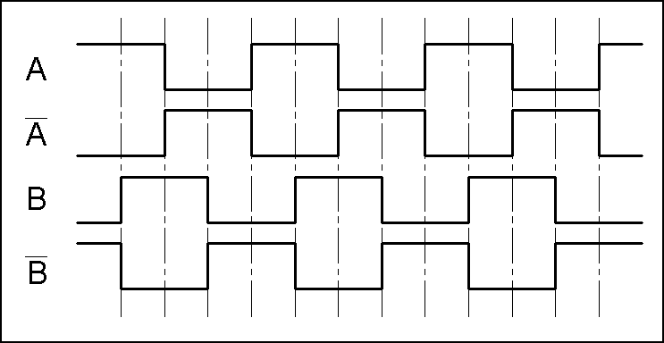

2-4. 读头的安装

· 读头的安装误差见下图。
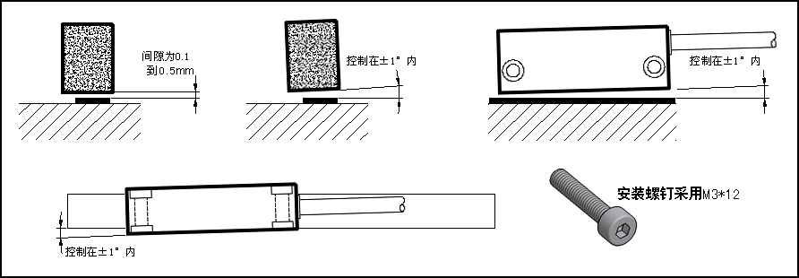

· 如果安装现场的环境可能对磁带表面带来灰尘和铁屑等物体，应在读头的两侧安装刮尘设施。

3. DCC磁带

3-1. 磁带的使用

· 磁带主要由两部分组成
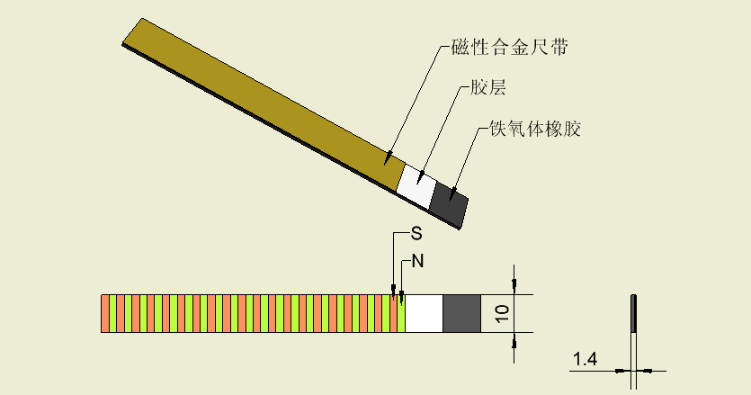

磁性合金尺带：该部分为磁带的有效面，在实际使用时请确保此面朝上。
铁氧体橡胶：该部分主要起隔磁和基体的作用，在该面上粘贴胶层然后安装在机台上。

3-2. 粘贴磁带的注意事项

· 粘贴的表面：磁带需要粘贴于清洁、平整、干燥的机台表面。清理机台最好的溶剂是浓度50%的酒精。
· 粘合：稳定的粘合直接依赖于良好的表面接触。
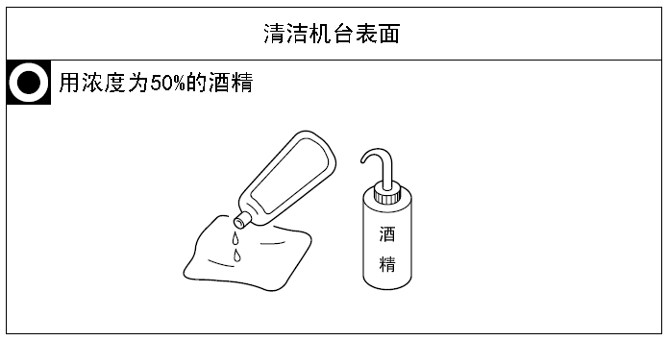
· 粘贴温度：最佳的粘贴温度为21℃到38℃。避免在表面温度低于10℃时进行粘贴，因为在这种情况下，粘合剂变得坚硬，很难保证粘贴效果。在适当的粘贴后，即使温度在0℃以下，粘贴的稳定性也可以得到保证。粘贴的最终效果在粘贴后的72小时后表现出来。如果现场无法达到粘贴的条件，可以采用电吹风边加热边粘贴的方法进行，但采用此方法无法达到最佳的粘贴效果。

3-3. 磁带的安装方式

· 直接粘贴在机台表面
采用这种安装方式时，请根据上一节的粘贴注意事项中的内容来进行。粘贴时最好有安装基准以保证磁带的直线性，如果没有基准粘贴时一定要仔细和小心。

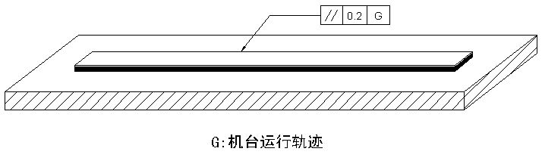

· 采用框架的方式安装在机台表面。
a. 安装框架
安装框架有两种安装方式A和B，请仔细查看并根据实际情况选择适合的安装方式。见下图：
每根框架的最长长度为2M。
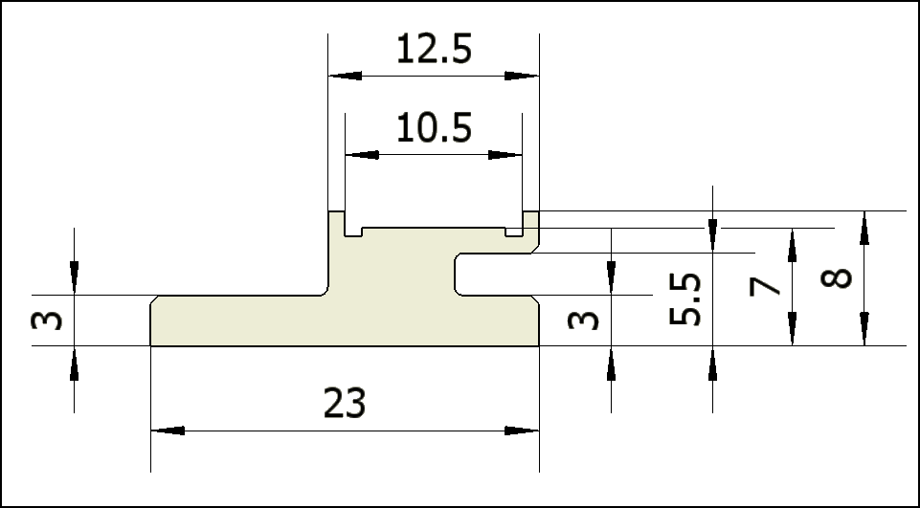

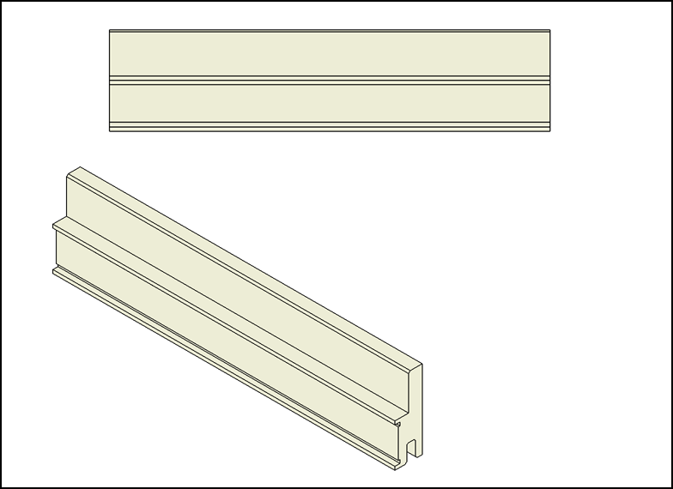

b. 安装方式A
请保证框架和机台运行轨迹的平行度在0.2mm之内。磁带粘贴于安装槽内。
请根据实际的安装需要自行钻凿安装孔，钻孔位置如下图所示：
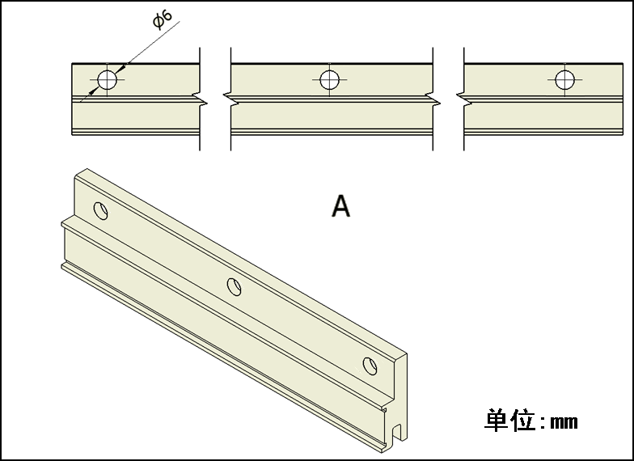
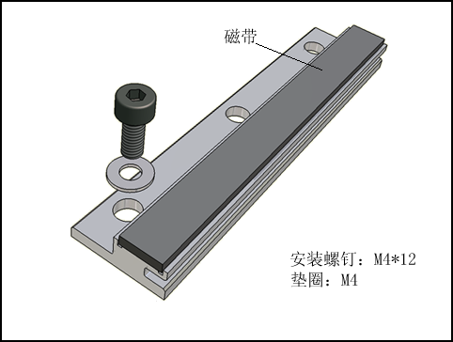

c. 安装方式B
请保证框架和机台运行轨迹的平行度在0.2mm之内。磁带粘贴于安装槽内。
安装方式B时需要使用压板。

